RIWAYAT HIDUP
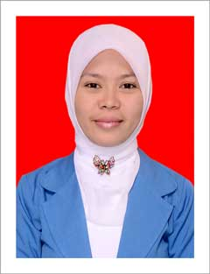
MUH RUM RASYID Lahir di Sinjai pada tanggal 10 Februari 1993. Anak ketujuh dari tuqjuh bersaudara, putra dari pasangan H.Abd Rasyid dan Hj.Raodah. Penulis mulai menimba ilmu di SD Negeri 03 Sinjai pada tahun 2000 dan tamat pada tahun 2006, lalu penulis melanjutkan pendidikan di SMP Negeri 01 Sinjai pada tahun 2006-2009, kemudian penulis melanjutkan pendidikan di MAN 1 Sinjai pada tahun 2009dan tamat pada tahun 2012. kemudian penulis melanjutkan kembali pendidikan program strata satu (S1) pada tahun 2012 di Universitas Negeri Makassar Fakultas Ilmu Pendidikan Program Studi Pendidikan Guru Sekolah Dasar

